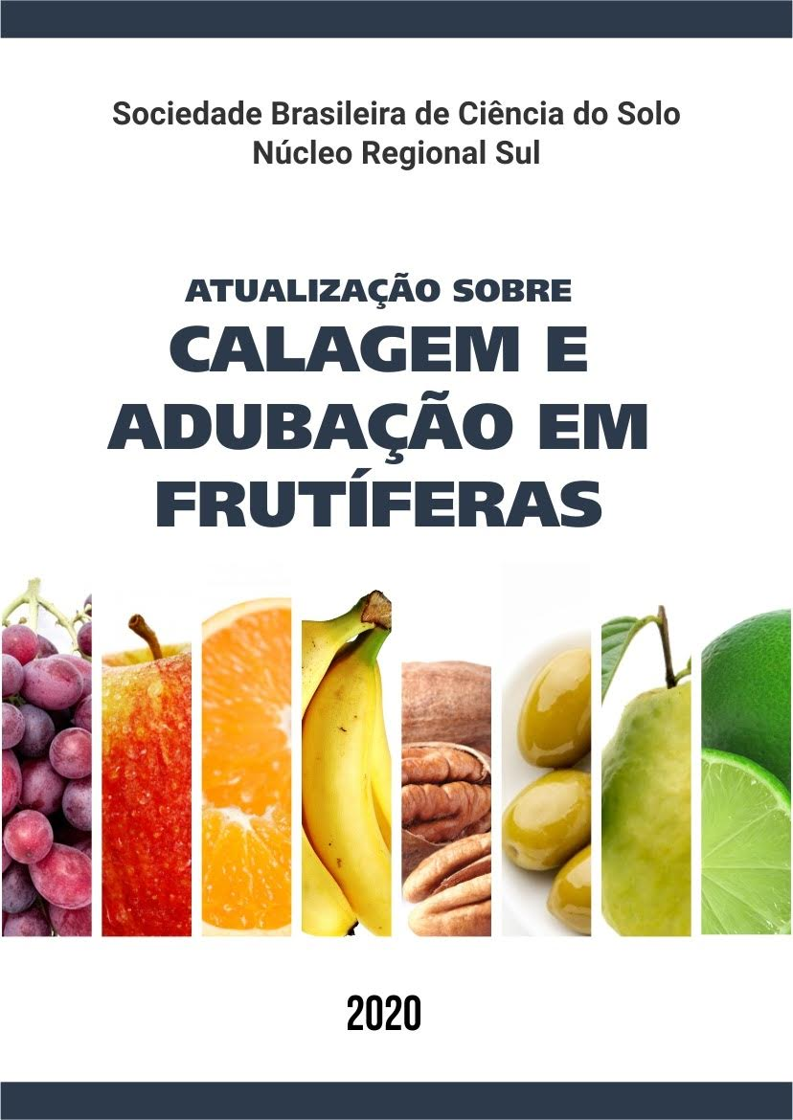

Nas próximas semanas será lançada a 1ª edição do livro “Atualização sobre Calagem e Adubação em Frutíferas”. O livro será uma publicação do Núcleo Regional Sul da Sociedade Brasileira de Ciência do Solo (NRS-SBCS), e o comitê de editoração será composto por profissionais vinculados à Universidade Federal de Santa Maria (UFSM-RS) (Departamento de Solos e Programa de Pós-Graduação em Ciência do Solo), Instituto Federal do Rio Grande do Sul (IFRS) e Embrapa Uva e Vinho.
O livro será composto por 16 capítulos que abordarão assuntos como perspectivas futuras para a nutrição mineral de frutíferas, amostragem de solo e tecido, valores de referência de nutrientes em solo e tecido de frutíferas, como: videira, macieira, citros, oliveira, nogueira-pecã, bananeira, pessegueiro, pereira, goiabeira, atemoia, pupunha, entre outras.
O objetivo do livro é compilar informações técnicas atuais sobre as temáticas, fornecendo aos produtores, técnicos, pesquisadores e demais interessados, recomendações que possam auxiliar e melhorar o manejo da calagem, adubação e estado nutricional em frutíferas, visando aumento de produção e frutos de melhor qualidade, aliado ao baixo risco de contaminação ambiental. Essas informações poderão complementar as recomendações já existentes sobre calagem e adubação em frutíferas presentes no Manual de Calagem e Adubação para os Estados do RS e SC ou mesmo em outros manuais de outros estados.
Este livro, bem como o evento “1ª Reunião Técnica sobre Calagem e Adubação em Frutíferas”, que acontecerá de 6 a 8 de outubro de 2020 em Bento Gonçalves (RS) (https://www.embrapa.br/busca-de-eventos/-/evento/419941/1-reuniao-de-atualizacao-tecnica-sobre-calagem-e-adubacao-em-frutiferas), surgiram em virtude da demanda de informações técnicas, da cadeia produtiva de frutas.
Para mais informações sobre o livro e o evento, acompanhe o site da Embrapa (https://www.embrapa.br/eventos), IFRS (https://ifrs.edu.br/) ou acompanhe as redes sociais do GEPACES (https://www.instagram.com/gepacesufsm/ e https://www.facebook.com/gepacesufsm), grupo da UFSM que está à frente da coordenação do evento.

